KAUNO MIESTO SAVIVALDYBĖ

KAUNO „SAULĖS“ GIMNAZIJA

1 klasės mokiniai
Smiltė Jaraitė, Markas Timošenko

Anglų ir rusų kalbų poveikis ,,Saulės’’ gimnazijos mokinių šnekamosios kalbos leksikai

Tiriamasis darbas

Konsultavo ME Auksuolė Marčiulionienė

2024 m.

Turinys
1. Įvadas 3
2. Anglų kalbos poveikis ,,Saulės“ gimnazijos mokinių šnekamosios kalbos leksikai 4
2.1. Barbarizmai 4
2.2. Daliniai barbarizmai 5
2.3. Anglų kalbos posakiai 6
2.4. Anglų kalbos žodžių trumpiniai 7
2.5. Skirtingos žmonių grupės, su kuriomis bendraujant vartojami anglų kalbos žodžiai 8
4. Anglų kalbos įtakos Kauno „Saulės“ gimnazijos mokinių šnekamosios kalbos leksikai kaita 2015-2024 m. 9
5. Rusų kalbos įtaka Kauno „Saulės“ gimnazijos mokinių šnekamosios kalbos leksikai 10
5.1. Barbarizmai 10
5.2. Daliniai barbarizmai 10
5.3. Vertiniai 11
6. Rusų kalbos žodžių vartojimo šnekamojoje kalboje priežastys 11
7. Kauno ,,Saulės” mokinių vartojama kalba, norint išreikšti neigiamas emocijas 12
8. Išvados 13
9. Literatūros sąrašas 13

Įvadas
,,Mūsų tauta nuo senų senovės kentė visokias svetimas įtekmes, kurios gerokai sugadino ir tautos kalbą,“- apie lietuvių kalbos padėtį žymus kalbininkas Jonas Jablonskis. Kad ir kokia graži ir vaizdinga lietuvių kalba bebūtų, ji turėjo nemažai iššūkių dėl svetimų kalbų poveikio. Kai kurie skoliniai prisitaikė prie lietuvių kalbos, bet vartojama ir daug nenorminės leksikos - barbarizmų. Didelį poveikį lietuvių kalbai padarė slavizmai. Lenkų kalba sparčiai plito įkūrus ATR, vėliau - prijungus Vilniaus kraštą prie Lietuvos. Mažajai Lietuvai atitekus Prūsijai plito vokiečių kalbos poveikis, pagausėjo skolinių iš šios kalbos. Tačiau lietuvių kalboje daugiau rusizmų, nes tai lėmė istorinės aplinkybės: Lietuva ilgą laiką kentė Rusijos imperijos vergiją, vėliau Sovietų Sąjungos okupaciją, buvo vykdoma ,,Rusiškų pradų atkūrimo” programa, kuria buvo uždraustas lietuviškas raštas, lietuviškos mokyklos. Ir nors, anot žurnalisto Valdemaro Kvetkausko, ,,jaunoji karta, užaugusi per nepriklausomybės dvidešimtmetį, rusų kalbos nebemoka, bet <…> itin dažnai mąsto rusiškais stereotipais, paraidžiui išverstais į lietuvių kalbą” ir perimtais iš vyresniosios kartos.
Nepriklausomybės laikais, įstojus į ES, neigiamas kitų kalbų poveikis mūsų kalbai yra ne mažesnis. Vykstant globalizacijai, tobulėjant informacinėms technologijoms, plintant anglakalbei populiariajai kultūrai anglų kalba vis labiau išstumia gimtąją kalbą iš įvairių gyvenimo sričių. Apie anglų kalbos įtaką kalba ir VLKK pirmininkas Audrys Antanaitis: ,,Sovietmečiu rusų kalbą priėmėme kaip okupantų kalbą, todėl ji nekėlė tokio didelio pavojaus. Anglų kalbą priimame savanoriškai ir dažnai nejaučiame pavojaus, kurį ji kelia.” Prieš devynerius metus anglų kalbos poveikį Kauno „Saulės“ gimnazijos moksleivių šnekamajai kalbai tyrusi 2 klasės mokinė Paula Pilauskaitė pastebėjo, kad „ir mano aplinkoje bendraamžiai vis dažniau į savo šnekamąją kalbą įterpia anglų kalbos žodžių, neretai net kelis sakinius pasako angliškai, pasitaiko, kad iškraipo ne tik savo, bet anglų kalbos žodžius“.
Atsižvelgdami į šias aktualijas šiais metais nusprendėme atlikti tyrimą „Anglų ir rusų kalbų poveikis ,,Saulės’’ gimnazijos mokinių šnekamosios kalbos leksikai“. Pateikėme anoniminę anketą apie anglų ir rusų kalbų poveikį bendraamžių šnekamajai kalbai (https://docs.google.com/forms/d/e/1FAIpQLScsmSgt9y_ceFD5hB_pwwGcxDAC88JsKC1myejnBUoHhRReMw/viewform?usp=sf_link), kurioje turėjo nurodyti dažniausiai sakytinėje kalboje vartojamus svetimų kalbų žodžius bei jų vartojimo motyvus. Apklausėme 1-4 klasių gimnazistus, anketas užpildė 20 % gimnazijos mokinių. Mus domino, kokius barbarizmus, dalinius barbarizmus, svetimų kalbų posakius, vertinius ir trumpinius vartoja bendraamžiai, kokia kalba reiškia neigiamas emocijas. Tiriamajame darbe aptarėme dažniausiai mokinių šnekamojoje kalboje pasitaikančias svetimybes pagal grupes, pateikėme lietuviškus atitikmenis. Taip pat norėjome sužinoti priežastis, kodėl tyrimo dalyviai šnekamojoje kalboje vartoja svetimybes. Tyrimo rezultatus palyginome su P.Pilauskaitės prieš devynerius metus daryto tyrimo rezultatais.

2. Anglų kalbos poveikis ,,Saulės“ gimnazijos mokinių šnekamosios kalbos leksikai

2.1. Barbarizmai
Barbarizmas – tai svetimybė, bendrinės kalbos normoms prieštaraujantis žodis, žodžio forma ar sintaksinė konstrukcija, atkartota iš kitos kalbos. Daug nevartotinų svetimybių plūsta iš anglų kalbos: sponsorius (= rėmėjas), boring (= nuobodus). Anglų kalbos barbarizmai vadinami anglicizmais.
Anglicizmai šiandien plačiai vartojami. Šį procesą galima įvardinti kaip madą arba saviraišką, kuriai būdingas trumpalaikiškumas. Šiais laikais anglicizmų daug plūsta iš informacinių technologijų, video žaidimų, serialų, filmų, socialinių tinklų. Dar viena anglicizmų vartojimų priežastis, kad šiuo metu jauni žmonės labai daug keliauja, susipažįsta su naujais žmonėmis, bendrauja su jais užsienio kalba (ypač anglų) ir taip pradeda vartoti naujas svetimybes. Taip pat anglicizmų vartojimu nuo jaunimo užsikrečia ir mokytojai, dėstytojai, tėvai ir kiti žmonės, kurie praleidžia nemažai laiko su jaunimu.
Diagrama Nr.1 Anglicizmai, dažniausiai vartojami Kauno „Saulės“ gimnazijos mokinių šnekamojoje kalboje
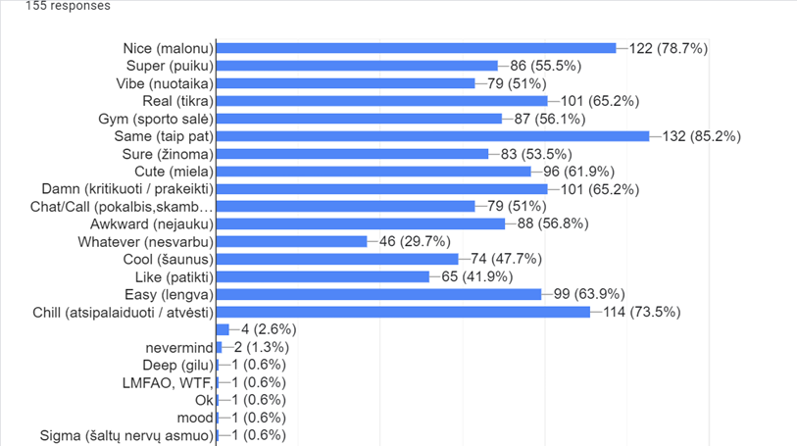
Tiriamajame darbe barbarizmų grupei priskyrėme nepakitusius, taisyklingus anglų kalbos žodžius, vartojamus mokinių šnekamojoje kalboje. Iš pateiktų anglicizmų daugiausiai mokinių pažymėjo žodį same (= taip pat) (gali būti vartojamas kaip prieveiksmis arba įvardis, antroje vietoje būdvardis nice (= malonu), trečioje veiksmažodis chill (= atsipalaiduoti/atvėsti). Rečiau vartojami barbarizmai: būdvardis whatever (= nesvarbu) 29,7%, veiksmažodis like (= patikti) 41,9%, būdvardis cool (= šaunus) 47,7%. Retai mokiniai vartoja būdvardį nevermind (= nesvarbu), būdvardį deep (= gilu), daiktavardį mood (= nuotaika), būdvardį sigma (= šaltų nervų asmuo), veiksmažodį slay (= sužavėti/nužudyti), būdvardį crazy (= beprotiškas), būdvardį kinda (= savotiškai) ir kt.
Pastebėjau, kad dažniausiai vartojami anglicizmai būdvardžiai: nice (= malonu), super (= puiku), real (= tikra), cute (= miela), awkward ( = nejauku), easy (= lengva), tačiau taip pat vartojami ir veiksmažodžiai: chill (= atsipalaiduoti), damn (= kritikuoti/ stebėtis), stalk (= persekioti), o daiktavardžiai vartojami kur kas rečiau: vibe (= nuotaika), gym (= sporto salė), chat (= pokalbis) (Diagrama Nr.1).
Anglicizmus suskirstėme pagal norą jais išreikšti emocijas ir matome, kad apie 39% mokinių vartojamų barbarizmų skiriama teigiamai emocijai išreikšti, 22% neigiamai emocijai, o dar apie 39% sudaro anglicizmai, kuriais galima išreikšti tiek teigiamas, tiek neigiamas emocijas.

2.2. Daliniai barbarizmai
Kaip matome, kai kurie barbarizmai (gymas, okiukas, lovinti) nėra grynieji, o daliniai: juose ryškūs ir lietuviški elementai. Tokius žodžius įprasta vadinti hibridais. Taigi hibridai yra žodžiai mišrūnai. Juose yra ir savų, ir svetimų elementų, t. y. reikšminių žodžio dalių.
Diagrama Nr. 2 Populiariausi daliniai anglų kalbos barbarizmai Kauno „Saulės“ gimnazistų šnekamojoje kalboje
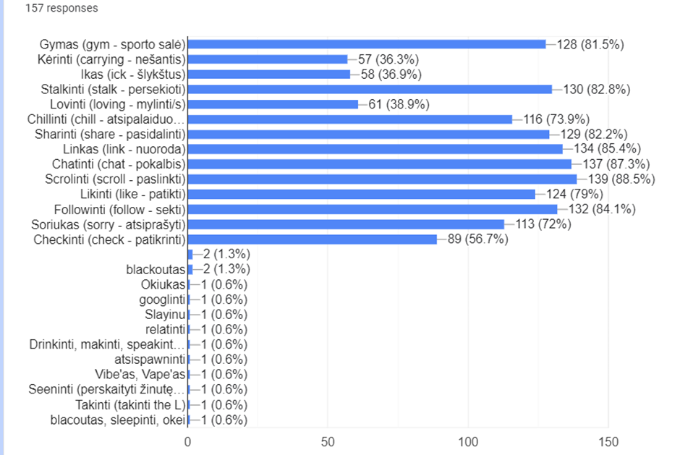
Iš dažniausiai vartojamų dalinių barbarizmų išsiskyrė dvi kalbos dalys: daiktavardžiai ir veiksmažodžiai. Veiksmažodžių vartojama triskart daugiau (25) nei daiktavardžių (8). Iš veiksmažodžių daugiausiai pažymėjimų sulaukę žodžiai: scrolinti (scroll = paslinkti) 139, chatinti (chat = poklabis) 137, sharinti (share = pasidalinti) 129 (Diagrama Nr.2). Šie daliniai barbarizmai dažniausiai vartojami bendraujant socialiniuose tinkluose.
Daugiausia vartojamų hibridų yra daiktavardžiai: linkas (link = nuoroda) 134, gymas (gym = sporto salė) 128 (Diagrama Nr.2). Nors dažniausiai daliniai barbarizmai sudaromi iš angliško žodžio šaknies ir lietuviškos galūnės, tačiau nemažai dalinių barbarizmų sudaryti prie angliškos šaknies pridėjus lietuvišką priesagą (dažniausiai -in) ir galūnę, pvz.: stalkinimas (stalk – šaknis, -inim – priesaga, -as – galūnė). Daliniai barbarizmai taip pat sudaromi prie pilno angliško žodžio pridedant priešdėlį, priesagą, galūnę ir net įterpiant dalelytę si pvz.: atsispawninimas ( at – priešdėlis, si – dalelytė, spawn – pilnas angliškas žodis, inim - priesaga, as - galūnė).

2.3. Anglų kalbos posakiai
Mokinių šnekamojoje kalboje anglų kalbos posakiai nėra tokie populiarūs kaip pavieniai žodžiai, septyni mokiniai nurodė, kad posakių išvis nevartoja. Iš pateiktų posakių dažniau rinkosi trumpus, iš dviejų žodžių sudarytus posakius: all good (= viskas gerai) 63,1%; why not (= kodėl gi ne) 61,8%; let’s go (= eime) 52,9%; come on (= nagi) 43,9%. Iš pateiktų ilgesnių nei du žodžiai posakių populiarumu išsiskyrė tik vienas: I don’t know (= aš nežinau) 52,2%; kiti sulaukė kur kas mažiau dėmesio: you only live once (= gyveni tik kartą) 32,5%; life is life (= gyvenimas yra gyvenimas) 29,3%; hold up (= palauk) 22,3% (Diagrama Nr.3).
Diagrama Nr.3 Kauno ,,Saulės” gimnazijos mokinių angliškų posakių vartojimo šnekamojoje kalboje dažnumas
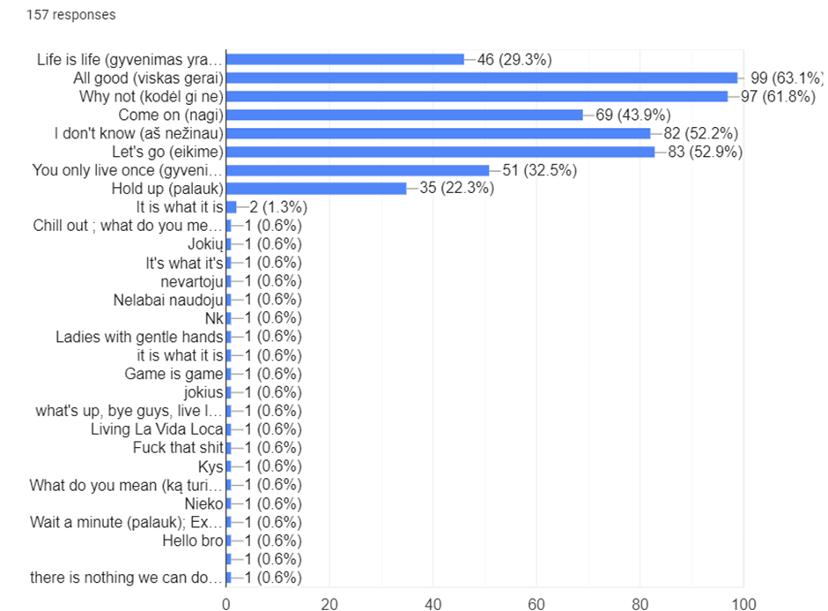

Mokiniai pateikė ir pavienių posakių, kurie anketose nesikartojo. Išskirtiniai posakiai gali būti vartojami dėl asmens išskirtinių pomėgių, interesų. Taip pat daug įtakos daro draugų grupės bendros veiklos, sekami žmonės internete, mėgstami serialai/filmai.

2.4. Anglų kalbos žodžių trumpiniai
Anglų kalbos trumpiniai mėgstamiausi, labiausiai bendraamžių šnekamojoje kalboje įsitvirtinę skoliniai, svarbi paauglių bendravimo dalis. Jie labiausiai paplitę bendraujant žinutėmis, kad komunikavimo tempas būtų spartesnis. Trumpiniai itin retai vartojami bendraujant gyvai išskyrus ok (= gerai), jį tikrai galime išgirsti pokalbyje. Tai populiariausias trumpinys tiek šnekant, tiek susirašinėjant, anketoje jį pasirinko 92,2% mokinių. Taip pat daug dėmesio sulaukė sutrumpinimai: omg ( oh may God = o Dieve) 80,3%; fr (for real = iš tikrųjų) 68,8%; ig (I guess = spėju) ir jk (joke = pokštas) surinko po 65,6% (Diagrama Nr.4).
Diagrama Nr.4 Kauno „Saulės” gimnazijos mokinių angliškų trumpinių vartojimo šnekamojoje kalboje dažnumas
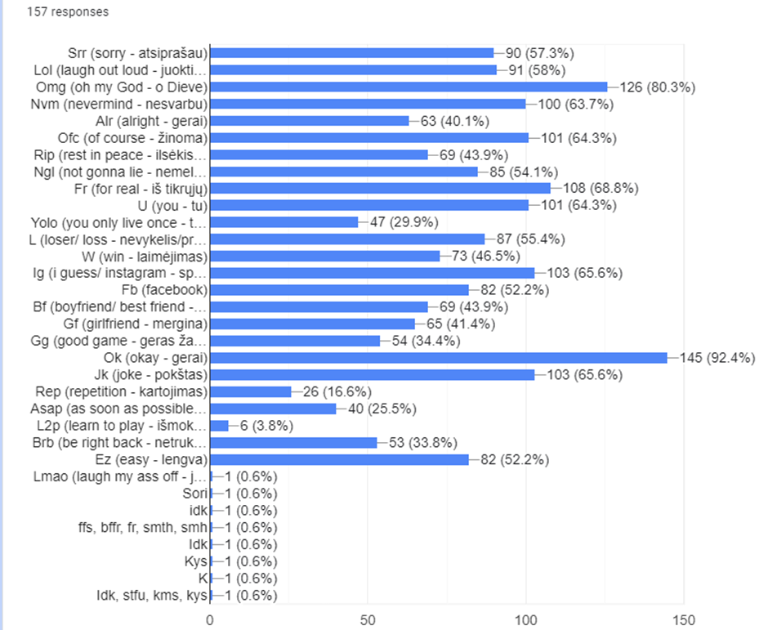
Žodžių sutrumpinimai, kurie sudaryti iš kelių žodžių rašomi įprastai, tai yra rašant kiekvieno žodžio pirmą raidę pvz.: rip (rest in peace= ilsėkis ramybėje); yolo (you only live once = tu gyveni tik kartą). Tačiau vieno žodžio trumpiniai sudaromi kiek įvairiau. Galima suskirstyti į dvi grupes. Pirmajai grupei priklauso trumpiniai iš pirmos ir vidurinės žodžio raidės, pvz: bf (boyfriend = vaikinas); jk (joking = juokauti); fb (facebook). Kartais pridedama ir trečia raidė ( laikantis 1 - 3 raidžių tarpo), pvz.: nvm (nevermind = nesvarbu). Antrai grupei priskyriau trumpinius, kurie sudaromi tik iš pirmos arba iš pirmų trečių raidžių, pvz.: L (loser = pralaimėjimas); W (win = laimėjimas); alr (alright = viskas gerai); rep (repetition = pakartojimas).

2.5. Skirtingos žmonių grupės, su kuriomis bendraujant vartojami anglų kalbos žodžiai
Kaip ir tikėtasi, anglų kalbos svetimybės labiausiai paplitusios bendraamžių šnekamojoje kalboje bendraujant draugų grupėse. Beveik visi gimnazistai nurodė, kad dažniausiai angliškus žodžius vartoja bendraudami su bendraamžiais. Tačiau pusė teigė, kad angliškus žodžius vartoja bendraudami su seserimis ar broliais (79 gimnazistai). Atsirado ir tokių, kurie anglicizmus vartoja bendraudami su tėvais (23 gimnazistai). Keli mokiniai nurodė, kad angliškus žodžius vartoja bendraudami su visais ir, be abejo, bendraudami su draugais iš užsienio (Diagrama Nr.5).
Diagrama Nr.5 Su kuo bendraujant dažniausiai vartojami anglicizmai?
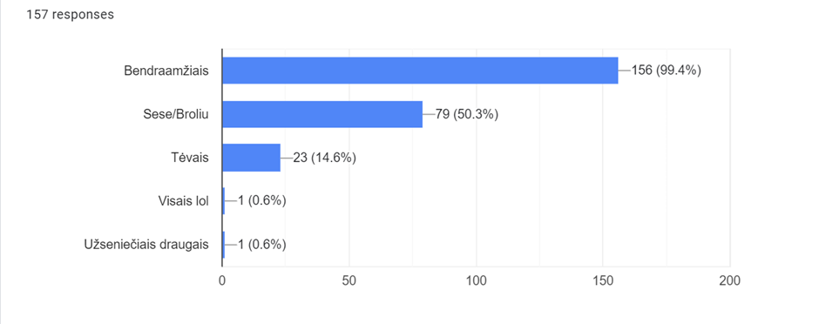
3. Anglų kalbos žodžių vartojimo šnekamojoje kalboje priežastys
Priežastys, verčiančios įterpti anglų kalbos žodžius į šnekamąją kalbą, yra įvairios. Viena iš dažniau moksleivių minimų priežasčių yra nuomonė, kad anglų kalba šnekamajai kalbai suteikia lengvumo. Dažnai mokiniai aiškina, kad angliški žodžiai mažiau įpareigoja nei lietuviški, jie gražiau skamba ir nėra tokie formalūs, pvz.: išgirdus ,,stalkinau žmogų“ atrodo nerimtai, o jei išgirstume sakant ,,persekiojau žmogų” jau verta suklusti. Dalis moksleivių net nesusimąsto, kodėl vartoja angliškus žodžius, tai tampa įpročiu ir paprasčiausia norma, nes visi aplinkui taip kalba.
Diagrama Nr. 6 Anglicizmų vartojimo šnekamojoje kalboje priežastys
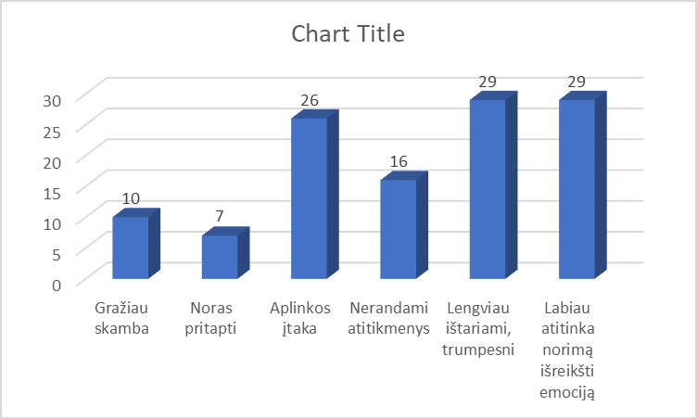
Dauguma moksleivių nėra prisiekę knygų skaitytojai, moksleivių gyvenime dominuoja trumpieji vaizdo įrašai, situacijos, vaizdai. Retas internetinio turinio kūrėjas yra geras lietuvių kalbos žinovas, sugebantis žongliruoti žodžiais, suteikiančiais kalbai skonį, kvapą ir jausmą. Tam pasirenkami anglų kalbos posakiai, paimti iš anglakalbių interneto turinio kūrėjų.

4. Anglų kalbos įtakos Kauno „Saulės“ gimnazijos mokinių šnekamosios kalbos leksikai kaita 2015-2024 m.
2015 m. populiariausi mokinių vartojamų anglicizmų buvo sorry (= atsiprašau), jį pasirinko 30,4% moksleivių, thug life (= sunkus gyvenimas) 23,8% gimnazistų, okay (= gerai) 22,4%. 2024 m. populiariausi barbarizmai: same (= taip pat) 85,2%; nice (= puiku) 78,7%; chill (= atvėsti/atsipalaiduoti) 73,5%.
Ženkliai padažnėjo šių anglicizmų vartojimas: damn (= prakeiki) 2024 m. - 65,2%, o 2015 m. – 17,2%; like (= patikti) 2024 m. – 41,9%, awkward (= nejauku) 56,8%, whatewer (= nesvarbu) 29,7%, o 2015 m. šių anglicizmų vartojimas siekė 9,2%.
Per nurodytą laiką labai pakito dalinių barbarizmų vartojimas. 2015 m. scrollinti (= paslinkti) buvo labai nepopuliarus, o 2024 m. šis hibridas pirmauja dalinių barbarizmų sąraše, jį pasirinko 88,5% gimnazistų. 2015 m. Retai vartojamas dalinis barbarizmas linkas (= nuoroda), 2024 m. trečioje vietoje, jį pasirinko 85,4% gimnazistų. Tuo tarpu 2015 m. lyderio pozicijoje buvęs dalinis barbarizmas likinti (= patikti), 2024 m. yra nukritęs į aštuntą poziciją pagal dažniausiai vartojamus dalinius barbarizmus, jį pasirinko 79% gimnazistų. 2015 m. antroje vietoje puikavęsis dalinis barbarizmas sharinti (= pasidalinti) 2024 m. užima šeštą vietą tarp dažniausiai vartojamų dalinių barbarizmų, jį pasirinko 82,2% gimnazistų. Daliniai barbarizmai followinti (= sekti) ir soriukas (= atsiprašau) 2015 m. dalinęsi trečiąja vieta 2024 m. vartojami skirtingai followinti nusileidžia tik viena pozicija ir atsiduria ketvirtoje vietoje (84,1% mokinių), o soriukas krenta smarkiau ir atsiduria dešimtoje vietoje, jį pasirenka 72% mokinių. Dalinis barbarizmas chatinti (= kalbėtis) 2015 m. užėmęs penktą vietą, 2024 m. pakyla į antrąją vietą tarp dažniausiai vartojamų dalinių barbarizmų, jį pasirenka 87,3% gimnazistų.
2015 m. populiariausių angliškų posakių trejetuką sudarė posakiai: life is life, come on ir what’s up. Tuo tarpu 2024 m. populiariausių angliškų posakių trejetukas yra: all good, why not, let’s go. Iš 2015 m. populiariausių vartojamų angliškų posakių trejetuko 2024 m. life is life užima septintą vietą, jį nurodė 29,3% mokinių. Come on užima penktą vietą su 43,9% gimnazistų balsų. Septintoje vietoje 2015 m. buvęs posakis I don’t know, 2024m. užima 4 vietą ( 52,2% moksleivių). Posakis you only live once nuo 2015 m. iki 2024 m. pakilo tik per vieną poziciją, t.y. iš septintos pozicijos į šeštą. Tuo tarpu 2024 m. trečias pagal dažnumą angliškas posakis let’s go, 2015 m. buvo šeštoje vietoje.
Populiariausių trumpinių trejetuke tie patys tiek ir 2015 m., tiek 2024 m. išliko du trumpiniai: omg ir ok. 2024 m. populiariausias anglų kalbos trumpinių trejetukas buvo: ok, omg, fr. Trumpinys ok iš trečios vietos 2015 m. pakilo į pirmą vietą 2024 m., omg stabiliai liko antroje vietoje. Lol, 2015 m. užėmęs pirmąją vietą, 2024 m. nukrito į septintąją vietą. 2015 m. trumpinys yolo buvo ketvirtoje vietoje, 2024 m. užėmė jau tik 18 vietą. 2015 m. trumpinys gg užėmė penktą vietą, 2024 m. užėmė 16 vietą, o brb 2015 m. užėmęs šeštą vietą, 2024 m. užėmė septynioliktą vietą.
Tad galima daryti išvadą, kad mokiniai tiek 2015, tiek 2024 metais šnekamojoje kalboje vartoja daug anglicizmų, tik šiomis dienomis svetimybių vartoja daugiau, kai kurios svetimybės įsitvirtina kalboje. Iš tyrimo rezultatų palyginimo matyti, kad keičiasi vartojamų barbarizmų, hibridų ar posakių populiarumas. Tai rodo, kad daug lemia plintanti tarp bendraamžių vienos ar kitos svetimybės vartojimo mada.

5. Rusų kalbos įtaka Kauno „Saulės“ gimnazijos mokinių šnekamosios kalbos leksikai

5.1. Barbarizmai

Barbarizmai – tai nevartotini svetimi žodžiai, kuriems pakeisti paprastai yra savų (pavadinimas yra padarytas iš gr. barbaras „svetimšalis, griovėjas, tamsuolis“).
Iš kur bendraamžių kalboje atsirado rusų kalbos barbarizmų? Didžiąją dalį šių barbarizmų perėmėme iš tų laikų, kai Lietuva buvo okupuota Sovietų Sąjungos ir plito dvikalbystė (rusų ir lietuvių), tada lietuviai pradėjo vartoti daugiau rusiškos kilmės žodžių. Šiuolaikinis jaunimas vartoja šios žodžius, nes juos tebevartoja vyresnioji karta (tėvai, seneliai) ir jų draugai. Rašytojas Kazys Saja net stebisi: ,,Tų rusicizmų dar ateina tiek, kad, atrodo, mes dar okupuoti rusų.”
Tiriamajame darbe barbarizmų grupei priskiriame nepakitusius rusų kalbos žodžius, kuriuos vartoja „Saulės“ gimnazijos mokiniai. Barbarizmai gali būti įvairių kalbos dalių žodžiai. Daug gimnazistų vartojamų barbarizmų yra daiktavardžiai, jaustukai, prieveiksmiai, kaip antai:
Šaika / Шайка (= gauja),
Božė / Боже (= Dieve),
Vsio / всё (= viskas),
Bulka / булка (= bandelė),
Davai / давай (= tegul, nagi),
Zdarova / Здарова (= labas),
Karoce/ короче (= trumpiau).

5.2. Daliniai barbarizmai

Daliniai barbarizmai – tai nevartotini hibridai. Hibridai – tai žodžiai, kuriuose yra kitų kalbų elementų, t. y. reikšminių žodžio dalių.
Anketoje mokiniams buvo paaiškinta, kad nurodytų kalboje vartojamus dalinius barbarizmus, padarytus iš rusų kalbos žodžio šaknies ir lietuviškos priesagos, lietuviškos šaknies ir rusiškos priesagos ir t.t. Mokiniai šnekamojoje kalboje dalinius barbarizmus vartoja dažniau nei taisyklingus lietuviškus atitikmenis.
Populiariausias „Saulės“ gimnazijos mokinių vartojamas dalinis barbarizmas yra tapkės / тапки + ės (= šlepetės) (143 iš 157).
Taip pat populiarūs barbarizmai (daiktavardžiai):
Pacanas / пацан + as (= bernas),
Papkė / папка + ė (= segtuvas),
Rozetė / розетка + ė (= elektros lizdas) ,
Bonka / банка + o (= butelis, skardinė),
Bazaras / базар + as (= kalba ),
Bliūdas / блюдо + as (= dubuo),
Triūsikai / трусы + ikai (= glaudės, kelnaitės).
Reikėtų išskirti dar vis populiarų rusišką priešdėlį da-. Tyrimas parodė, kad da- vartojamas labai dažnai, net nežinant, jog tai yra barbarizmas: daeiti, dabaigti, daruošti. Gimnazistai jį vartoja, nes neranda atitikmens, nors svetimybę galima greit pakeisti priešdėliais: pa-, nu-.

5.3. Vertiniai

Pagal kitų kalbų leksikos vienetų struktūrinį ir semantinės motyvacijos modelį išverstų žodžių ar junginių turi visos kalbos. Tai vienas iš būdų papildyti kalbos žodyną, vengiant tiesioginio skolinimosi. Tokie verstiniai leksikos vienetai dar vadinami kalkėmis, o lietuvių kalboje įsitvirtinęs terminas vertinys.
Vertiniai nepastebimai įsilieja į kalbos sistemą ir jų svetimos kilmės paprastai nė nepastebima, o ir nustatyti, ar žodis išsiverstas, ar padarytas savo kalboje ir tik atsitiktinai sutampa su kitos kalbos leksikos vienetu, ne visada įmanoma.
Šiame darbe prie vertinių yra nurodyti jų rusiški originalai ir dar yra pridėti lietuviški atitikmenys.
„Saulės“ gimnazijos mokiniai kaip dažniausiai vartojamus vertinius nurodė:
Prie ko čia aš? / при чем здесь я? (= kuo aš čia dėtas),
Didelis ačiū / большое спасибо (= labai ačiū),
Laikas nuo laiko / время от времени (= kartais),
Kas liečia / что касается,(= o dėl, dėl)
Kalba eina / речь идет (= kalbama apie),
Kaip nekeista / как не странно (= nors ir keista),
Eilinį kartą / очередной раз (= dar kartą),
Neužilgo / незадолго (= netrukus).

6. Rusų kalbos žodžių vartojimo šnekamojoje kalboje priežastys
Tyrimas parodė mums, jog „Saulės” gimnazijos moksleiviai dažniausiai vartoja rusų kalbą dėl to, nes jie jau yra įpratę taip kalbėti - taip kalba jų tėvai bei draugai. Aišku, reikia pastebėti, jog kai kurie mokiniai nurodė, kad rusų kalba atrodo gražiau skambanti arba rusų kalbos barbarizmų vartojimas parodo, jog žmogus, su kuriuo bendraudamas vartoji svetimybes iš rusų kalbos, yra artimas draugas.

7. Kauno ,,Saulės” mokinių vartojama kalba, norint išreikšti neigiamas emocijas
Mokinių anketoje buvo paprašyta pasirinkti vieną iš pateiktų kalbų (lietuvių, anglų, rusų), kuria išreiškia neigiamas emocijas, arba įrašyti savą. Anketoje buvo pateiktos tik trys kalbos, kuriomis tikrai galime išgirsti mokinius keikiantis: anglų (nurodė 92 mokiniai), lietuvių (46 moksleiviai) ir rusų (129 gimnazistai). Trys mokiniai nurodė, kad neigiamas emocijas išreiškia lenkų kalba ir vienas gimnazistas nurodė, kad keikiasi švedų kalba.
Diagrama Nr.7 Kalbų populiarumas neigiamoms emocijoms reikšti

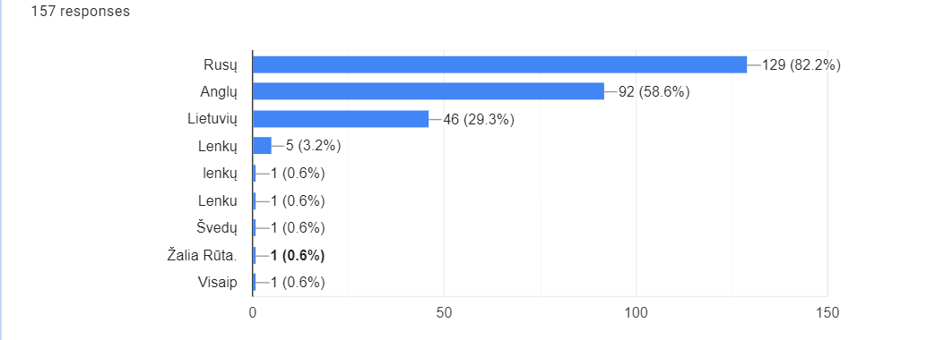
8 mokiniai nurodė, kad niekada nevartoja rusų kalbos neigiamoms emocijoms išreikšti, o 5 mokiniai nurodė, kad niekada tam nevartoja anglų kalbos. 20 „Saulės“ gimnazijos moksleivių nurodė, kad labai retai keikiasi rusiškai, o 23 mokiniai teigia, kad labai retai keikiasi anglų kalba. 57 gimnazistai nurodė, kad kartais išreiškia neigiamas emocijas rusiškai, o 77 anglų kalba. 52 mokiniai dažnai keikiasi rusiškai, o 46 mokiniai nurodė, kad dažnai renkasi anglų kalbą neigiamoms emocijoms išreikšti.
32 moksleiviai pažymėjo, jog labai dažnai vartoja rusų kalbą neigiamai emocijai išreikšti. Tačiau tik 15 moksleivių pažymėjo, jog labai dažnai vartoja anglų kalbą neigiamai emocijai išreikšti. Taigi galime daryti išvadą, kad gimnazijos mokiniai linkę dažniau neigiamas emocijas reikšti rusų kalba.
Diagrama Nr.8 Ar dažnai keikiatės rusiškai?
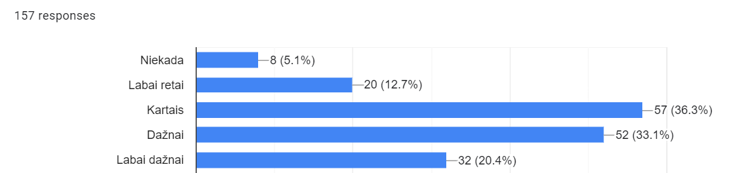
Diagrama Nr.9 Ar dažnai keikiatės angliškai?
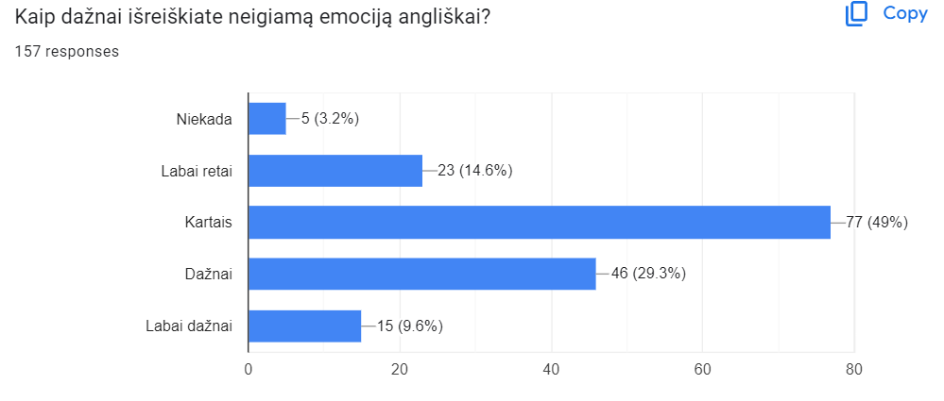

8. Išvados
Jaunimo šnekamoji kalba nuolat kinta ir formuojasi vejantis madas, atsirandant naujovėms. Taip pat kitimą veikia istoriniai įvykiai ir jų pasekmės.
Anglų kalbos žodžiai veikė Kauno „Saulės“ gimnazijos mokinių šnekamosios kalbos leksiką tiek prieš devynerius metus, tiek ir dabar, tačiau pažvelgus į tyrimo rezultatus matyti ryškus skirtumas. Palyginus su 2015 m. anglų kalbos žodžių šnekamojoje kalboje labai padaugėjo, kai kurie žodžiai įsitvirtino kalboje, ypač anglų kalbos tumpiniai dėl socialinių tinklų populiarumo.
Padarėme išvadą, jog Sovietų Sąjungos palikimas gyvuoja jau 30 metų ir tikriausiai gyvuos dar ne vieną dešimtį metų. Rusų kalbos svetimybių sunku atsisakyti, nes taip greit nepanaikinsi to, kas darė įtaką 50 metų. Todėl vertėtų susimąstyti dėl populiarių anglų kalbos svetimybių šnekamojoje kalboje, kurios vartojamos ne vieną dešimtmetį.
Darydami tyrimą supratome, jog reikia saugoti mūsų kalbą, nes gimtoji kalba parodo mūsų kultūrą ir unikalumą. Kaip teigė lietuvių filosofas Vilhelmas Storosta - Vydūnas: „Kalbą reikėtų vadinti tautos vėliava. Ji atspindi tautos kraują ir jos jausmų, minčių, norų gyvenimą. Negalima suprasti tautos savybių, nepažįstant jos kalbos. Ir niekuo kitu tauta neapreikš savo širdies, sielos ir dvasios taip, kaip savo kalba.”

9. Literatūros sąrašas
Salienė V., Smetona A. Lietuvių kalba. Vadovėlis X klasei.Vilnius. 2008 m.
Šukys J. Lietuvių kalba. Kalbos kultūra. Vadovėlis XI klasei. Kaunas. Šviesa. 2001 m.
http://lt.wikiquote.org/wiki/Mikalojus_Dauk%C5%A1a
http://www.lietuviais.lt/tema/Lietuvybe-ir-lietuviu-kalba.php
http://www.lietuviais.lt/straipsnis/Lietuvybe-ir-lietuviu-kalba/Globalizacija-ir-emigracija-griauna-tautine-kultura.php
http://www.lietuviais.lt/straipsnis/Lietuvybe-ir-lietuviu-kalba/Ka-galima-padaryti-lietuvybes-labui.php
http://www.lietuviais.lt/straipsnis/Lietuvybe-ir-lietuviu-kalba/Ar-imanoma-issaugoti-lietuviu-kalba-ir-kultura.php
http://dz.lki.lt/
http://www.anglu-lietuviu.com/
http://anglu-lietuviu.xb.lt/
http://www.barbarizmai.lt/
http://www.lkz.lt/
https://moodle.vpvpmc.lt/pluginfile.php/6442/mod_resource/content/1/Leksikos%20klaidos%20ir%20j%C5%B3%20taisymas.pdf
https://lki.lt/wp-content/uploads/2022/12/Miliunaite_Ivairuojantys_ir_nauji_kalbos-reiskiniai.pdf
http://www.esparama.lt/es_parama_pletra/failai/ESFproduktai/2012_Rusu_lietuviu_kalbu_zodynas.pdf
https://mintysapie.lt/zmones/apie-kalba?utm_content=cmp-true
https://portalcris.vdu.lt/server/api/core/bitstreams/8edeb816-f743-43ad-a0aa-cb9bae42d91e/content
https://blog.bigtranslation.com/lt/anglicizmai-kiek-ju-yra/
https://moku.lt/anglu-kalbos-itaka-lietuviu-kalbai-internete/ https://www.vle.lt/straipsnis/anglicizmai/
https://epublications.vu.lt/object/elaba:2153987/2153987.pdf
https://ve.lt/naujienos/as-tikrai-myliu-lietuviu-kalba/komentaras/ar-imanomas-jauno-zmogaus-gyvenimas-be-svetimybiu-1698042

